Индивидуальное задание № 3

Задачу (1) линейного программирования, записанную в канонической форме, решить на основании теоремы о существовании опорного решения

L = $1x_{1}+ 1x_{2}+10x_{3}+ 6x_{4}+5x_{5}+4x_{6}→min$

$1x_{1}+ 1x_{2}+8x_{3}+ 5x_{4}+2x_{5}+3x_{6}=20$ (1)

$$1x_{1}- 1x_{2}+2x_{3}+ 1x_{4}+1x_{5}+1x_{6}=5$$

x1 ≥ 0, x2 ≥ 0, x3 ≥ 0, x4 ≥ 0, x5 ≥ 0, x6 ≥ 0

На основе первой теоремы двойственности делаем вывод о том, что задача (6) решаема: ${\tilde{x}}_{0}≤C_{n}^{m}= \frac{6!}{\left(6-2\right)! * 2!}=15$

$$A=(\begin{matrix}{\vec{A}}_{1} & {\vec{A}}_{2}\end{matrix} \begin{matrix}{\vec{A}}_{3} & {\vec{A}}_{4}\end{matrix} \begin{matrix}{\vec{A}}_{5} & {\vec{A}}_{6}\end{matrix})$$ ${\vec{A}}_{1}=\left[\begin{matrix}1 \\ 1\end{matrix}\right], { \vec{A}}_{2}=\left[\begin{matrix}1 \\ -1\end{matrix}\right], {\vec{A}}_{3}=\left[\begin{matrix}8 \\ 2\end{matrix}\right], {\vec{A}}_{4}=\left[\begin{matrix}5 \\ 1\end{matrix}\right],{ \vec{A}}_{5}=\left[\begin{matrix}2 \\ 1\end{matrix}\right], {\vec{A}}_{6}=\left[\begin{matrix}3 \\ 1\end{matrix}\right]$.

Fs = {}

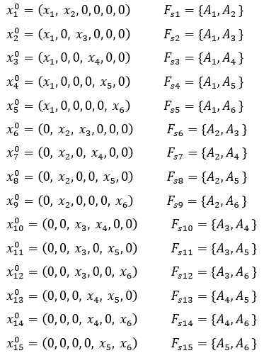



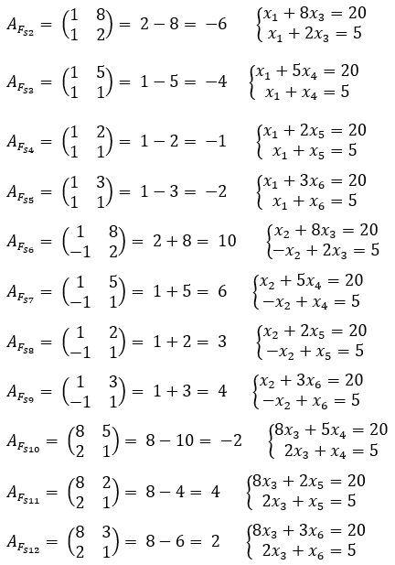

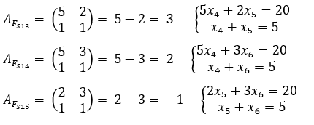

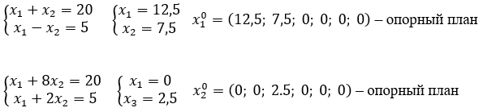

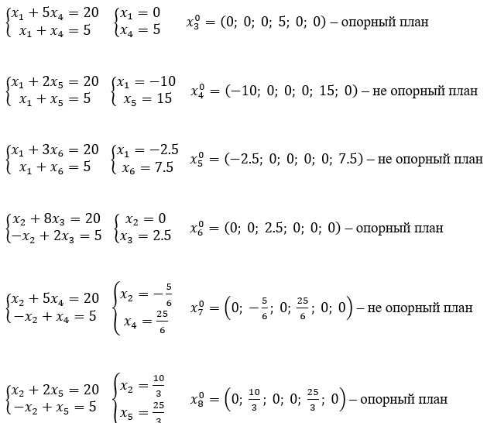

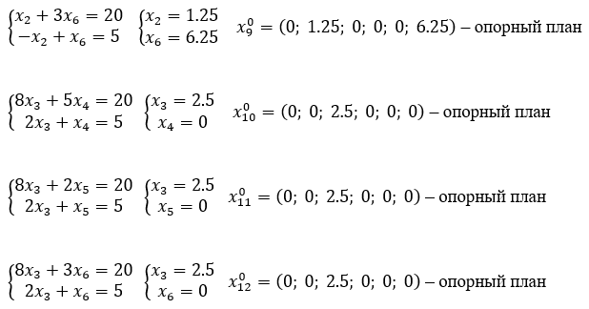

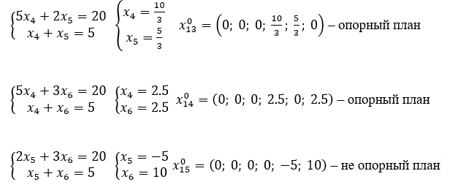

L = $1x_{1}+ 1x_{2}+10x_{3}+ 6x_{4}+5x_{5}+4x_{6}→min$

L1 = 1\*12.5 + 1\*7.5 + 0 + 0 + 0 + 0 = 20

L2 = 0 + 0 + 0 + 10\*2.5 + 0 + 0 = 25

L3 = 0 + 0 + 0 + 6\*5 + 0 + 0 = 30

L4 = 0 + 0 + 10\*2.5 + 0 + 0 + 0 = 25

L5 = 0 + $\frac{10}{3}$ + 0 + 0 + 5 $\frac{25}{3}$\* + 0 = $\frac{135}{3}$

L6 = 0 + 1\*1.25 + 0 + 0 + 0 + 4\*6.25 = 26.25

L7 = 0 + 0 + 10\*2.5 + 0 + 0 + 0 = 25

L8 = 0 + 0 + 10\*2.5 + 0 + 0 + 0 = 25

L9 = 0 + 0 + 10\*2.5 + 0 + 0 + 0 = 25

L10 = 0 + 0 + 0 + 6 $\frac{10}{3}$\* + 5 $\frac{5}{3}$\* + 0 = $\frac{85}{3}$

L11 = 0 + 0 + 0 + 6\*2.5 + 0 + 4\*2.5 = 25

Min {20, 25, 30, 25, $\frac{135}{3}$, 26.25, 25, 25, 25, $\frac{85}{3}$, 25} = 20

L\* = L1 = 20; x\* = $\left(12,5; 7,5; 0; 0; 0; 0\right)$